Ноябрь 2018 выпуск
№ 12
Школьные новости

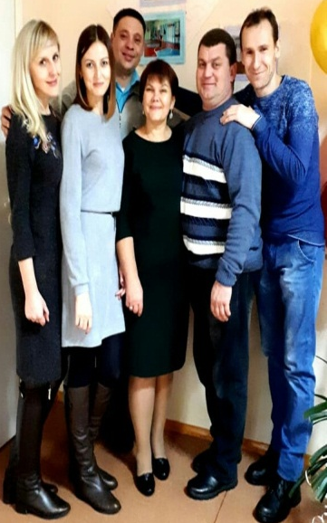
Вот мы и отпраздновали 55-летие родной школы. Спасибо всем, кто смог прийти и приехать! На наш взгляд, всё прошло тепло и празднично. Радость от встречи с учениками была искренней. Приятно видеть вас, дорогие выпускники, счастливыми, достигшими определённых успехов, имеющими свои взгляды на жизнь. Спасибо всем, кто смог прийти еа вечер встречи выпускников! Спасибо творческой команде Дома Культуры и школы за радушный приём и отличный концерт! Всем всего наилучшего, здоровья и благополучия! Школе – процветания! Тогущакова О.Н.
17 ноября в нашей школе праздник!
Нам 55 лет! Юбилей – это повод оглянуться назад и искренне изумиться, какой путь пройден, сколько всего достигнуто! Юбилей – это возможность низко поклониться тем, кто когда-то начал этот достойный путь побед, выразить благодарность тем, кто сегодня гордо и красиво стремится к новым свершениям и пожелать всем с надеждой смотреть в будущее!
55 лет – это прекрасный возраст! Время зрелости, успехов и побед.
Наша школа – удивительное место. Благодаря ученикам, она всегда молода, всегда полна жизни. Дети и родители, учителя и администрация – это единый сплоченный коллектив, который всегда идет вперед. Поздравляем всех С ЮБИЛЕЕМ родной школы.
Реакторы Печняк Л.В., Ухмылина Г.Н.

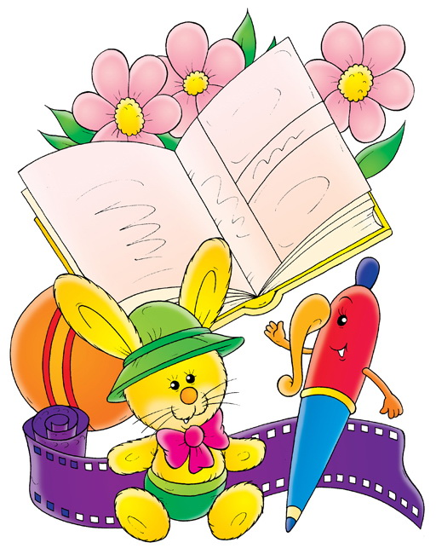
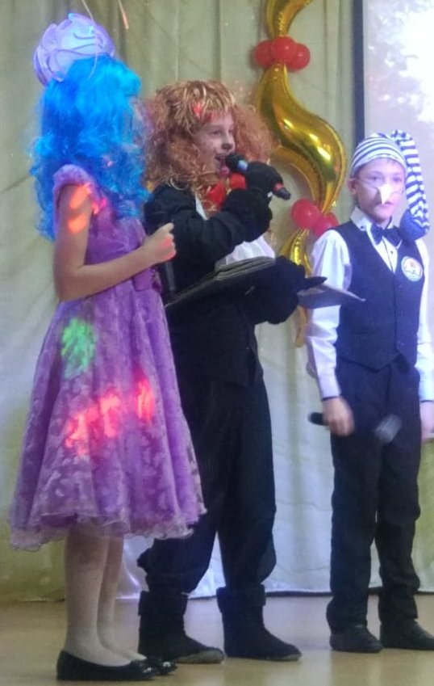

Репортаж
17 ноября 2018 года – знаменательно событие: юбилей школы, ей исполнилось 55 лет. К приходу выпускников нашей школы учителя украсили коридоры, но не просто украсили. В узком коридоре киноплёнка, которую учителя сделали сами, где выпускники и ученики могут окунуться в историю нашей школы. В большом коридоре на стендах висят фотографии, отражающие традиции школы: поход «Войди в природу другом», «Последний звонок», «Слёт отличников и хорошистов», «День победы», «День здоровья», конкурс «Чистота», «День знаний», «Летний оздоровительный лагерь», «Поездка в Новосибирск», которая была в этом году. Я думаю, выпускники остались довольны этим важным днём и ещё долго-долго будут вспоминать школу добрым словом.
Иванова Виктория, 6 класс
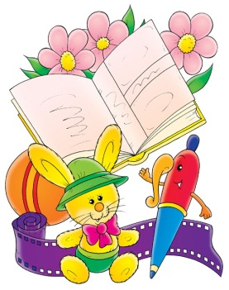
17 ноября 2018 года наша школа праздновала свой 55 летний юбилей. Юбилеи бывают разные – маленькие и большие, радостные и грустные это итог прожитых лет. За это время выпустилось много учащееся. Наша школа была и есть творческой, и всегда спортивной. В нашей школе учились и учатся дети из разных деревень. За эти годы менялись директора, уходили на пенсию учителя, приходили новые педагоги. Сегодня школе 55 лет. Это море цветов, шаров.
Программа праздника оказалась богатой. Дети своими силами под руководством Екатерины Николаевны поставили концерт. Они пели, танцевали. Гости выходили на сцену говорили и вспоминали тёплые слова о школе и о своих учителях. Дарили подарки и цветы. Я всегда буду помнить школьные годы!
Иванова Наталья, выпускница 1992г

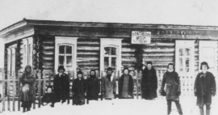
История школы

В 1957 году в селе открылась начальная школа, она размещалась в старом кулацком доме.
В 1963 году школа стала семилетняя.
Места для ребятишек было мало.
Встал вопрос о строительстве новой просторной школы.
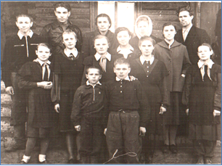
1957 год. Фото в старой школе

В 1963 году началось строительство новой школы.Зима - заготовка строительного материала. Весна - строительные работы. Лето - отделочные работы.Осень - самый первый звонок.
«Это было время всеобщего подъема,- вспоминал Юрий Федотович Мужецкий – первый директор этой школы. С приходом Хрущева деревня стала преображаться. Машинно-тракторные станции передали колхозам, и те начали крепнуть. Буквально за 3 года покосившиеся личные дома крестьян были отремонтированы. Всю зиму родители заготавливали лес. Работали в основном по воскресеньям. Никто за это людям не платил. Каждая семья должна была напилить, погрузить и вывести из леса пять кубометров леса. Строили всем селом».
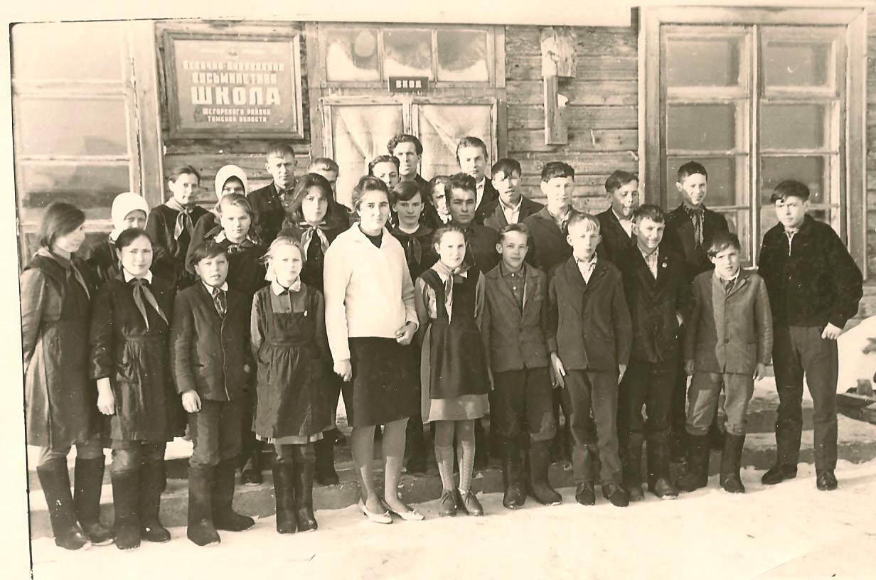
И вдруг на мгновение вспомнится
Как строилась быстро она
И вдруг на мгновенье почудится
Вокруг перестук топоров
Слагает за бревнышком бревнышко
Дом знаний артель мастеров.
Катает за бревнышком бревнышко
Работает радостно, всласть
И школа полыхает, как солнышко
От звонкой работы лучась
Первый выпуск(фото 1968г.)

В 1968 году школа стала средней. При школе работал интернат для приезжих детей из других деревень.

КОНКУРС «УЧИТЕЛЬНИЦА ПЕРВАЯ МОЯ»

2 ноября базе факультета дошкольного начального образования ТГПУ состоялся Областной конкурс профессионального педагогического мастерства «Учительница первая моя». Нашу школу представляла учитель высшей квалификационной категории Лидия Николаевна Афанасьева. Она прошла заочный этап конкурса и была приглашена на очный этап! звание ;«Учительница первая моя» претендовали шесть целеустремленных педагогов начальных классов, которые представляли школы Томской области (Песочнодубровскую, Колпашевскую, Северскую), а также города Томск (СОШ № 28, СОШ № 47, СОШ № 54). Первый этап очного конкурса был посвящен самопрезентации. В этот день педагоги и гости окунулись в незабываемую атмосферу творчества, поиска, свободы мысли и открытий. Во втором туре учителя продемонстрировали свой опыт в проведении учебного занятия или занятия по внеурочной деятельности в формате видеозаписи. Открытые уроки ярко показали их сильные стороны, дали возможность оценить личные и профессиональные качества, знание современных технологий обучения, владение техникой и методикой учебных занятий, ориентированность на результат. На заключительном этапе профессионального соревнования учителя представили свои варианты решения педагогических ситуаций. Афанасьева Лидия Николаевна награждена дипломом «За лучшую визитную карточку»! От всей души поздравляем Лидию Николаевну и желаем ей творческих успехов!
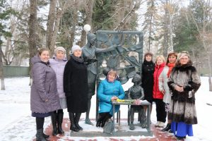
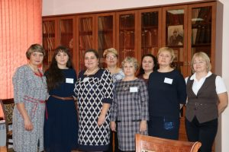

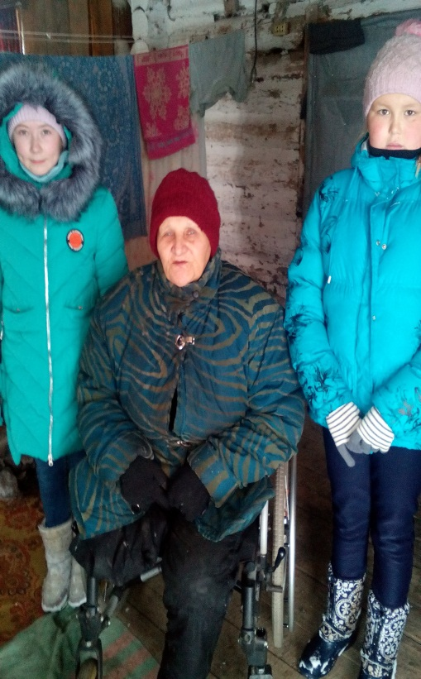
Территория Добра

Волонтеры отряда «Твори добро» 2 ноября прошли обучение в рамках молодежной программы «Территория добра» в с. Кожевниково. Опытные тренеры-волонтеры помогли нам разобраться в правилах, направлениях, принципах волонтерской деятельности. Мы справились и с трудным заданием: придумать и разыграть «Сказ о волонтере», которое помогло понять волонтерскую деятельность.
3 ноября, во второй день программы мы пошли помогать Соловьевой Т.В. Она проживает одна, и к тому же инвалид. Мы принесли ей запас дров и почистили снег во дворе. Для того, чтобы менять мир, необязательно быть супер известным человеком, достаточно просто действовать! — вот что осознали мы.

Аникина Юлия Ивановна несколько лет возглавляет профориентационную работу в нашей школе и добилась определённых результатов: обучающиеся 8-11 классов осознанно уже задумываются над своей будущей профессией.
Всероссийская акция «Неделя без турникетов»
Город мастеров, село Кожевниково
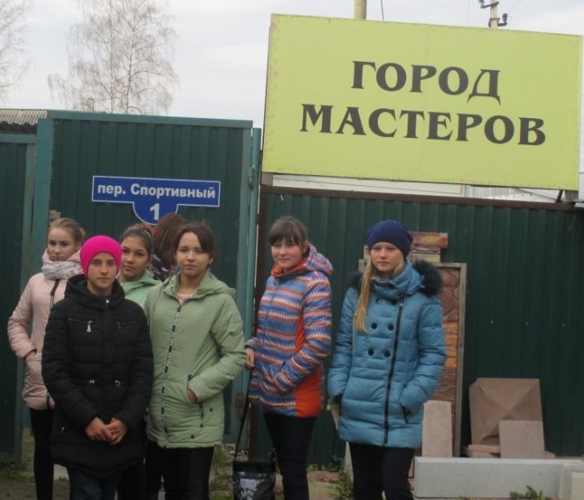
В настоящее время популярность кованых изделий растет, именно художественная ковка является одним из последних "живых" ремесел в наш век.
Художественная ковка дает возможность создания уникальных по красоте и виртуозной утонченности изделий, идеально дополняющих архитектурные ансамбли.
Школьники Песочнодубровской школы побывали в «Городе мастеров». Во время экскурсии ребятам рассказали о современных методах создания кованых , показали весь процесс изготовления кованных изделий: от разработки художественных изображений и конструирования чертежей, до ковки, сборки и покраски уже готовых изделий. Ребята увидели, какие шедевры могут создавать руки талантливого мастера.
Ребята также получили возможность познакомится с технологией изготовления тротуарной плитки.

Ваша служба и надёжна и трудна…
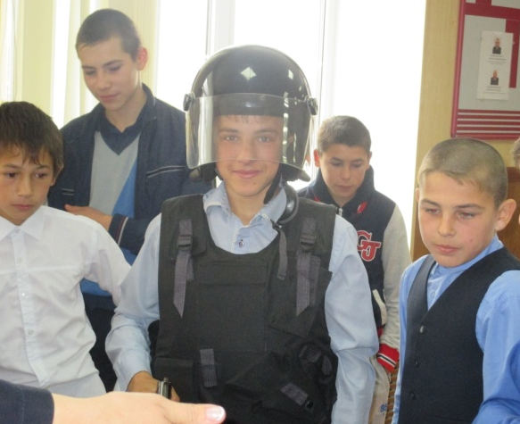
17 октября 2018 года ученики 8 класса Песочнодубровской школы отправились на экскурсию в полицию в сопровождении сотрудника ЦЗ Елигечевой Надежды Михайловны. Сначала ребятам рассказали в общем про работу полицейских и познакомили с разными отделами. Рассказали, где находится школа милиции и как туда поступить. Для этого необходима хорошая физическая форма, отличное здоровье и, конечно же, хороший проходной бал ЕГЭ по русскому языку, обществознанию и истории. Затем один из сотрудников полиции рассказал, как отличились некоторые полицейские и какими наградами они были награждены. Пожалуй, самым интересным для ребят было то, что им принесли разное снаряжение: бронежилет, противогаз, пистолет и многое другое. Конечно же, было очень интересно всё разглядеть и потрогать. Затем ребят привели на стоянку, где находились разные автомобили. Некоторые попали в ДТП. Также ребятам продемонстрировали полицейский автомобиль, который они с большим удовольствием осмотрели и узнали очень много о его внутреннем содержании.
Хочешь стать журналистом? Эта информация для тебя!
Кто не мечтает о профессии журналиста печатных или электронных СМИ в юности. Чем же привлекательна эта профессия? В первую очередь тем, что она интересная и творческая. Ведь это же просто замечательно, когда ты раскрываешь сенсационные события, ты общаешься с интересными людьми! В этой работе таится какая-то загадка. Сейчас не редкость, когда в школах и других учебных заведениях есть свои газеты, радиостудии, в которых, возможно, вы очень хотели бы поработать, попробовать свои творческие силы. Я вам расскажу о Ивановой Виктории, обучающейся 6 класса. Возможно, она уже делает свои первые шаги в профессию, портал. Вика не прошли специального обучения, но посещает занятия, которые ведёт Печняк Л.В., где знакомится с основами журналистики, активно участвует в производстве школьной газеты «Школьная страна» Она пишет об интересных историях, её привлекает в работе общение с людьми, поиск новых и увлекательных событий. Это очень интересно и ответственно, когда чувствуешь, что должен сделать для людей что-то полезное, понимать что кому-то нужен, значит, живут они не зря!
Ухмылина Г.Н.

